外国语学院家具设备购置询价报价单
序号 | 设备名称 | 规格型号及要求 | 设备图片 | 生产厂家 | 单位 | 数量 | 单价 | 合计 | 备注
1 | 教学活动桌 | 1200*600*750颗粒板；颜色：棕胡桃色，环保板材，2.5cm厚，采用环保高聚酯油漆（哑光），全套面漆，甲醛释放量≤0.8mg/L，采用优质五金支架。 | 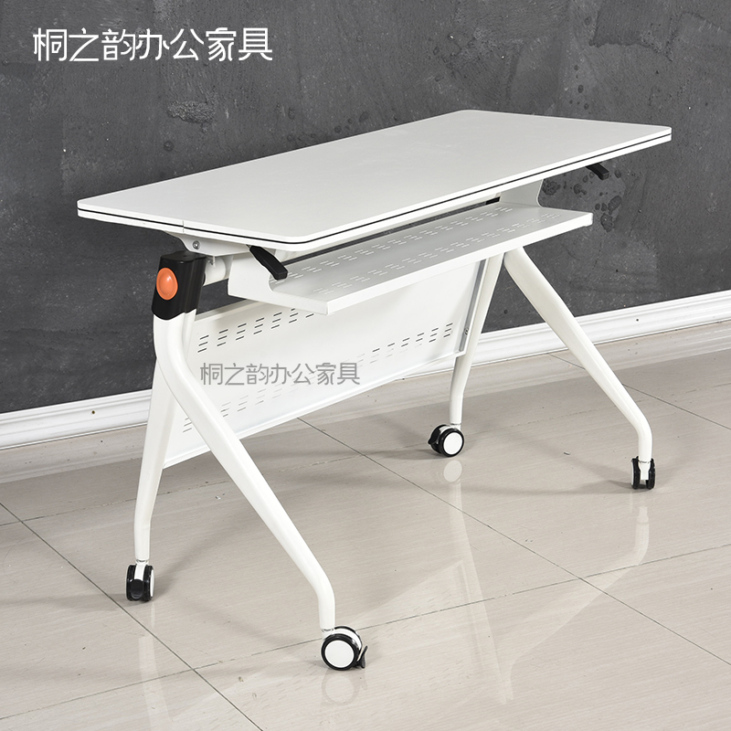 |  | 张 | 48
2 | 弓形带扶手椅 | 450*950*470黑色织物面；优质钢管脚架，软包部分，内高弹海棉，优质环保网格覆面。 | 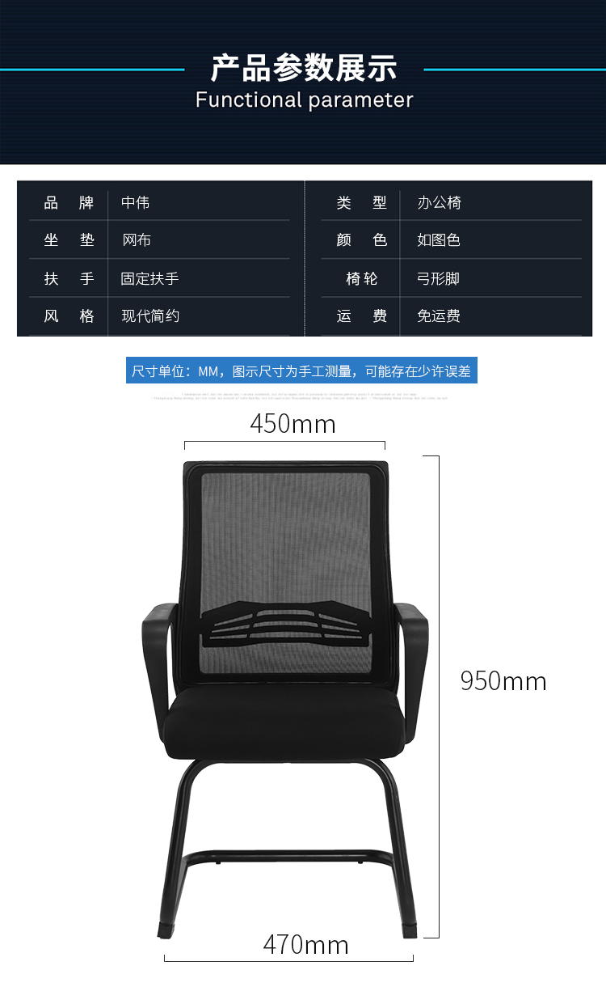 |  | 把 | 96
3 | 三角桌 | 密度板三角桌，钢木复合，浅胡桃色，稳固称重钢腿，环保板材，2.5cm厚，采用环保高聚酯油漆（哑光），全套面漆，甲醛释放量≤0.8mg/L | 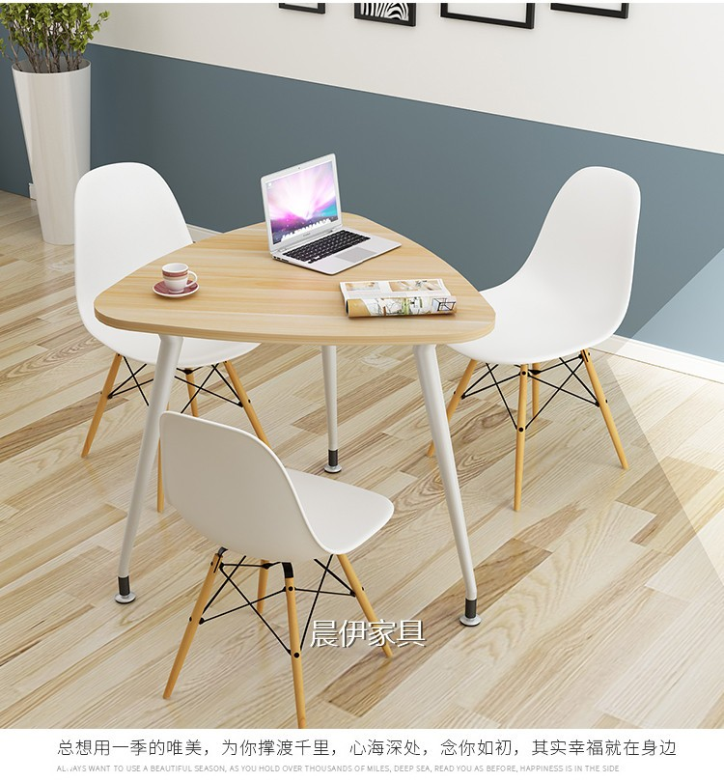 |  | 张 | 6
4 | 靠背椅 | 塑料洽谈椅，环保PP材料，无异味，结实耐用。 | 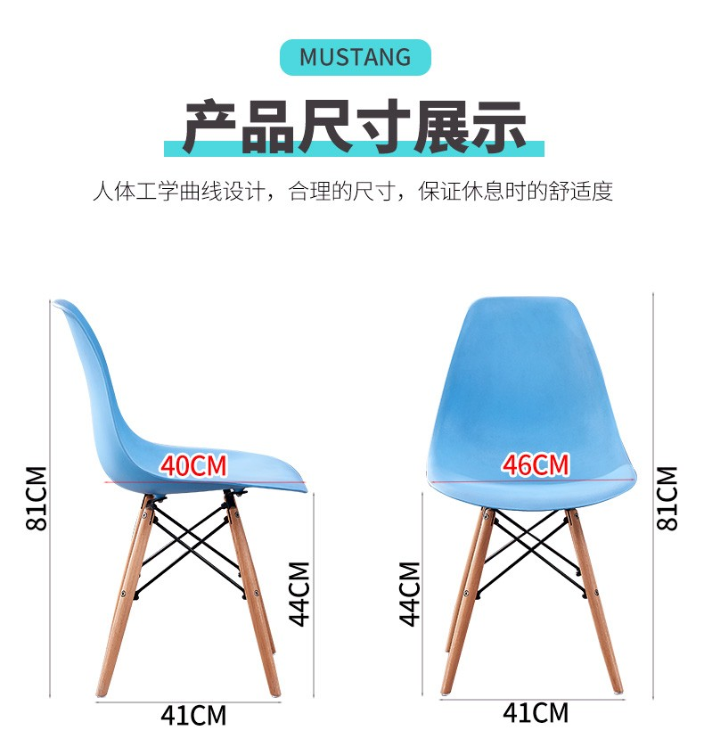 |  | 把 | 18
5 | 茶水柜 | 120.8*40*88，芯材采用环保密度板基材（甲醛释放量≤0.8mg/L），面材：进口0.6mm实木木皮；油漆：采用环保高聚酯油漆（哑光），五金：优质配件。 | 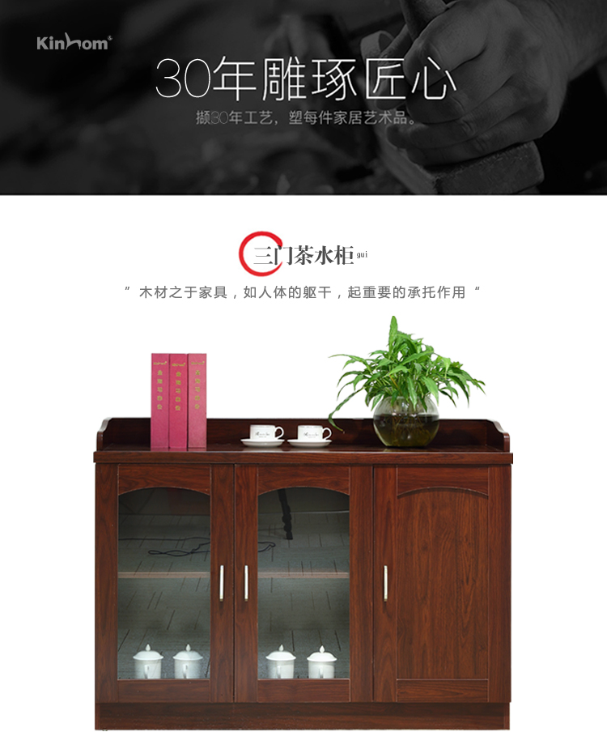 |  | 个 | 2
6 | 茶几 | 1000*500*450，芯材采用环保密度板基材（甲醛释放量≤0.8mg/L），面材：进口0.6mm实木木皮；油漆：采用环保高聚酯油漆（哑光）。 | 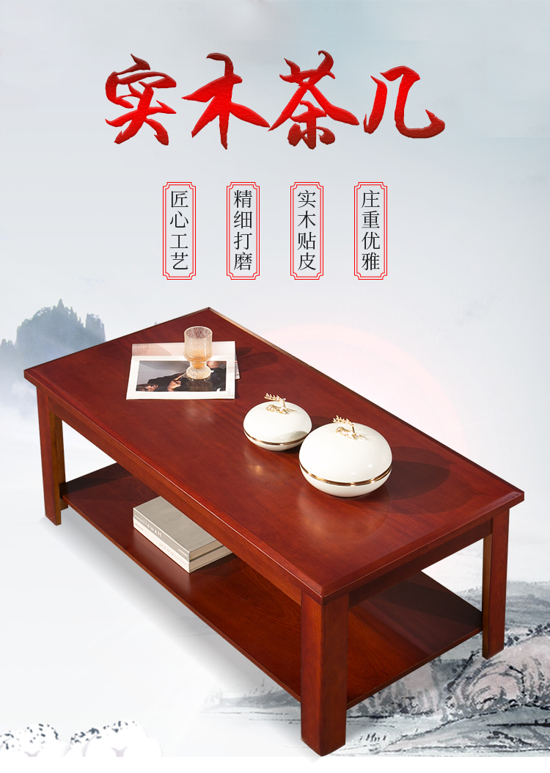 |  | 个 | 9
总计
供货期： 天内安装到位；质保期 年；履约保证金及质量保证金：合同价款5%；付款方式：验收合格后，一次性付全款。

其它承诺：

法人或授权人（签字）： 报价单位（盖章）：

